平阳县政府采购（分散）
单一来源采购文件

项目名称：平阳黄汤茶高铁媒体宣传
采购编号：XZC-PYCG-2025011401

采 购 人：平阳县农业农村局
代理机构：新征程(杭州)招标代理有限公司

二○二五年一月
邀请函
平阳县农业农村局对平阳黄汤茶高铁媒体宣传项目进行单一来源采购，现诚挚邀请你单位参加，并提请注意以下事项，并请按采购文件的要求认真准备好投标文件，按时前来报价。
项目名称 | 平阳黄汤茶高铁媒体宣传
采购内容及预算 | 平阳黄汤茶高铁媒体宣传（170万元）
单一来源对象 | 华铁传媒集团有限公司
采购编号 | XZC-PYCG-2025011401
资金来源 | 财政性资金
采购方式 | 单一来源采购
保证金 | 无
报价有效期 | 90日历天（自报价截止日起计算）
投标文件形式、制作及组成 | 投标供应商应准备电子投标文件：  （1）电子投标文件，按政采云平台供应商项目采购-电子招投标操作指南（网址：https://help.zcygov.cn/web/site_2/2018/12-28/2573.html）及本采购文件要求递交。  投标文件均由资格审查文件、商务技术响应文件、报价要求响应文件组成。
投标文件递交至 | 政采云平台
报价截止与开始时间 | 2025年1月22日14时30分
电子投标文件的传输递交 | 投标供应商应当在投标截止时间前完成电子投标文件的传输递交，投标截止时间前可以补充、修改或者撤回电子投标文件。补充或者修改电子投标文件的，应当先行撤回原文件，补充、修改后重新传输递交。投标截止时间前未完成传输的，视为撤回投标文件。投标截止时间后送达的投标文件，将被拒收。
单一谈判地点 | 温州市平阳县昆阳镇汉森世家一栋一单元902室（投标供应商无需到现场）
投标说明 | 1、本项目实行电子投标，应按照本项目采购文件和政采云平台的要求编制、加密并递交投标文件。供应商在使用系统进行投标的过程中遇到涉及平台使用的任何问题，可致电政采云平台技术支持热线咨询，联系方式：400-881-7190。  2、投标供应商应在开标前完成CA数字证书办理。（办理流程详见http://www.zjzfcg.gov.cn/bidClientTemplate/2019-05-27/12945.html）。完成CA数字证书办理预计一周左右，建议各投标供应商抓紧时间办理。  3、投标供应商通过政采云平台电子投标工具制作投标文件，电子投标工具请供应商自行前往浙江省政府采购网下载并安装，（下载网址：http://www.zjzfcg.gov.cn/bidClientTemplate/2019-05-27/12946.html），电子投标具体流程文档详见网址：https://help.zcygov.cn/web/site_2/2018/12-28/2573.html。
注意事项 | 加密和解密的CA锁必须是同一把。

采购文件目录
第一部分、项目简介
第二部分、采购内容及技术要求
第三部分、供应商须知
一、说明
二、采购文件
三、投标文件
四、投标文件的密封与递交
五、开标和评审
六、授予合同
第四部分、附件：投标文件格式
第五部分、确定成交供应商办法

★注：采购文件中有的条款及要求以加粗、加下划线或符号▲、★、●的形式强调，这些特别强调的条款及内容有些是重要条款，供应商对重要条款的响应程度将作为评审工作的主要依据之一。

第一部份 项目简介
一、项目简介
经批准，对平阳县农业农村局所需的平阳黄汤茶高铁媒体宣传项目进行单一来源采购。本次采购的资金已经落实。我们热情欢迎有关公司（企业）前来参与。
第二部分 采购内容及要求

一、服务内容
本次高铁媒体合作以“传统与创新”为策划方向，将常规媒体宣传与创意营销活动相结合，力图把“平阳黄汤”全国农产品地理标志通过高铁媒体立体化呈现，让沿线乘客听得见、看得到、摸得着“平阳黄汤”的面貌与风骨。主要包含以下两块活动内容：
- 品牌列车。车身外彩贴将平阳黄汤品牌logo与理念强势曝光，一眼入心；车内多种形式媒体全方位覆盖，近距离沉浸式传播，给予受众品牌认知。
- 首发仪式。在平阳站或上海虹桥站举行品牌列车首发仪式，通过创意化落地活动，形成事件营销引爆话题，聚焦媒体关注进行二次传播，打通线上线下传播链路，为平阳黄汤品牌营造传播声势。
二、宣传周期
5种媒体组合品牌列车：1年。包含：头片、海报、车身外彩贴、LED滚动屏（以实际上刊时间为准）、语音播报
三、品牌列车合作具体宣传内容
1、品牌列车
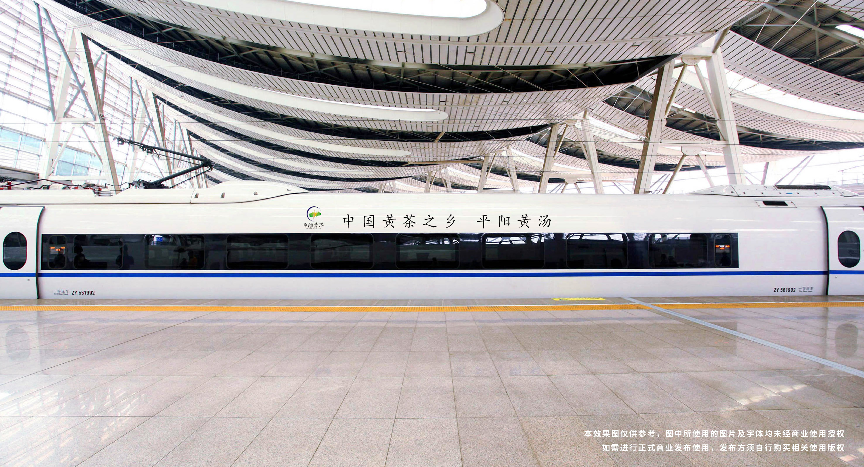

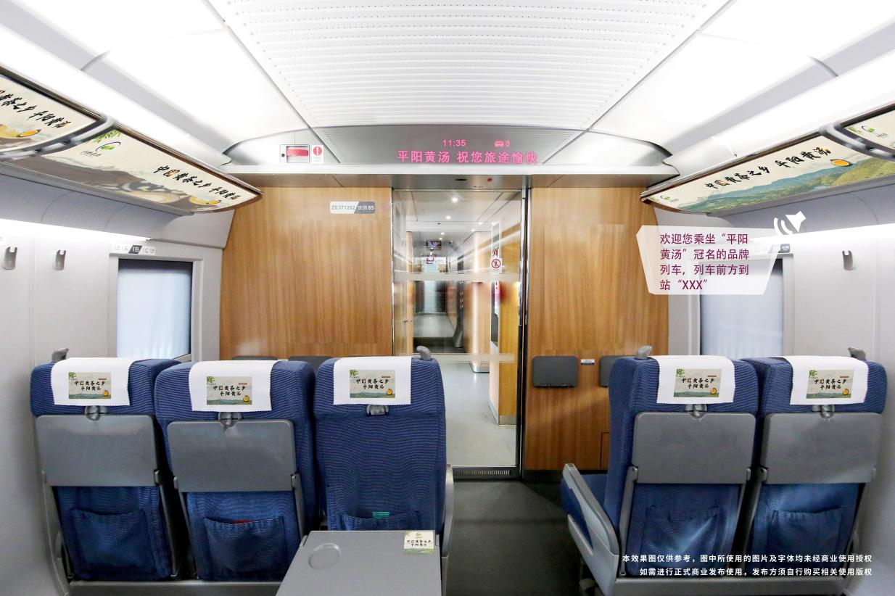
品牌列车车身外彩贴效果图

品牌列车车内效果图
1）合作报价
媒体项目 | 数量 | 周期 | 线路 | 金额
车身外彩贴+语音播报+LED+头片+海报  （5种媒体形式） | 1组 | 1年 | 上海局南翔所CRH380D | 170万
* 备注：高铁动车组和谐号列车以8节车厢为1组，16节车厢为2组；（公示六种媒体形式，行李架以补充协议为准）
2）媒体解析
媒体形式 | 画面创意及效果图 | 媒体优势
车身外彩贴 |  | 高速移动的媒体路牌，覆盖沿途受众人群，画面较大，视觉冲击力强，彰显品牌气势。
头片 | 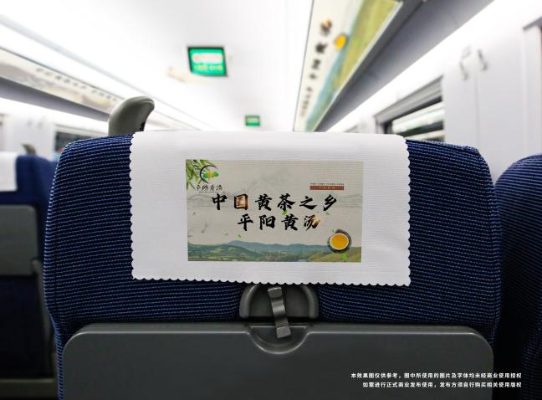 | 矩阵式排列，媒体贯穿全程多次曝光，迫视性强，  能够反复引起乘客的视觉注意。
海报 | 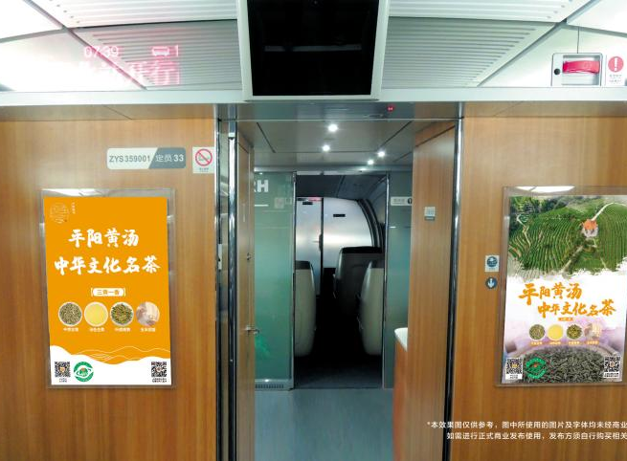 | 750mm×500mm（横版），500mm×750mm（竖版）；  媒体材质：新型亚克力框/铝合金开启框
LED显示屏  +语音播报 | 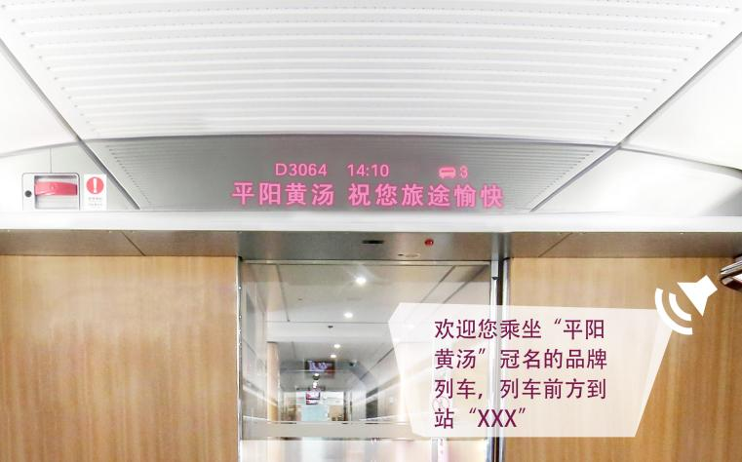 | 声音+文字，视觉+听觉，品牌伴随报站自然带出，反复传播，强势提醒，加强记忆，全面贯穿，形成品牌传播环效应。

*备注： 1.平阳黄汤的广告画面将覆盖整个列车，打造移动的专属展厅。
2.效果图展示仅供参考。以实际上刊画面为准。
2、首发仪式
冠名高铁启程当日，在高铁车站举办首次发车仪式，平阳县政府、平阳县农业农村局、华铁传媒领导出席，剪裁庆祝；
客户方可邀请知名媒体或从业人员进行现场互动。引发二次传播，为品牌有效聚焦关注。
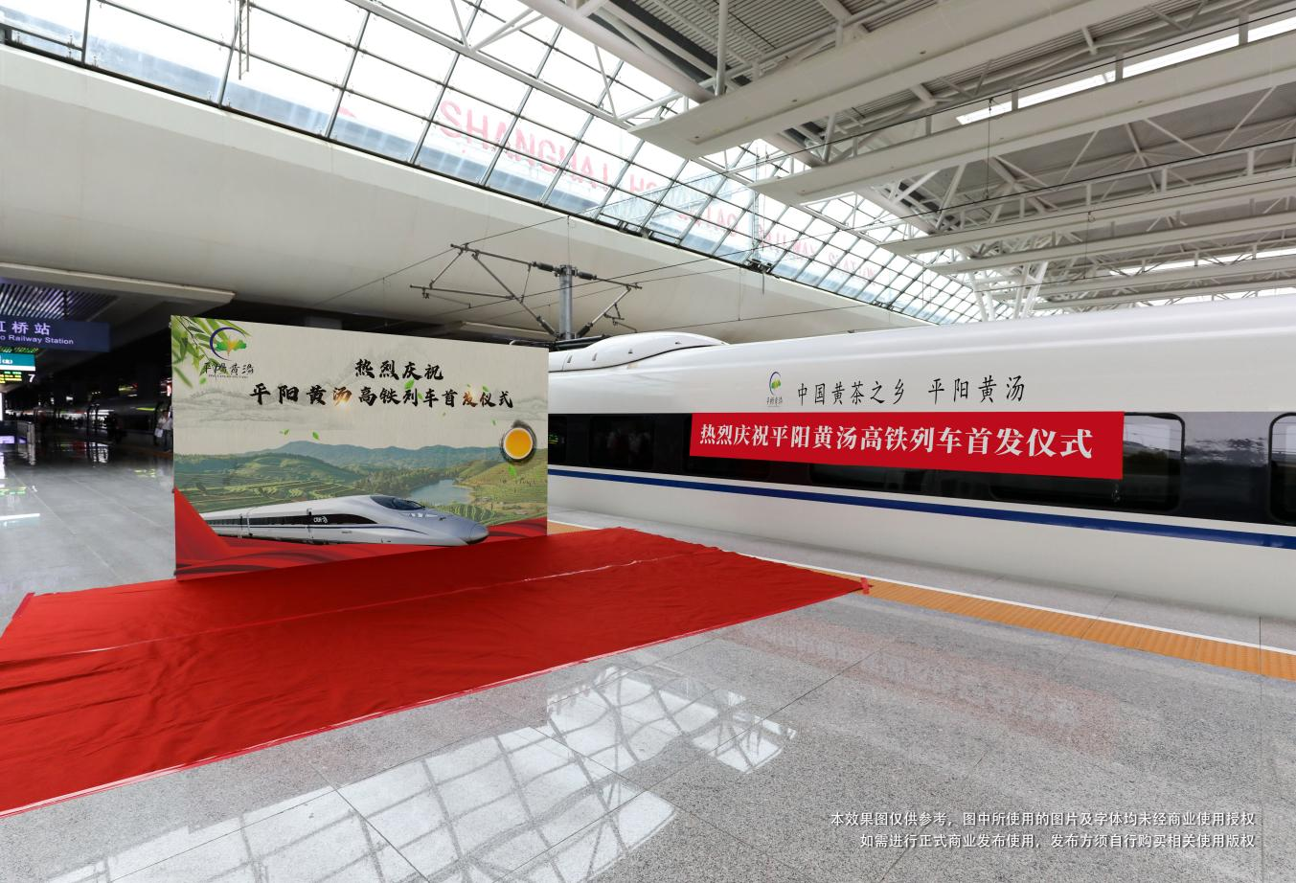
- 主要流程：

内容 | 时长（分钟） | 备注
工作人员进场搭建布置 | 20 | 场地搭建、流程彩排
领导车上观摩媒体广告（互动合影） | 5-10 | 客户领导、华铁传媒领导
领导入场 | 2
主持人介绍出席领导及嘉宾、领导入场 | 3
领导揭幕 | 2
客户领导讲话 | 3 | 讲话时长3分钟内
华铁传媒领导讲话 | 2 | 讲话时长2分钟内
剪彩仪式 | 3 | 剪彩
互赠纪念品 | 2 | 向客户赠送高铁车模、纪念品
合影 | 2 | 嘉宾在背景板前及车外身贴前合影
活动结束
- 人员安排：

人员 | 数量 | 单位 | 工作职责
主持人 | 1 | 人 | 组织彩排，把控活动流程
高姐礼仪 | 6-8 | 人 | 领导引领，物料呈递，配合剪彩
摄影师 | 1 | 人 | 图文直播摄影师，实时上传现场精彩瞬间照片
执行人员 | 2 | 人 | 场地对接，协调人员、搭建物料进场，管控活动流程
搭建人员 | 4 | 人 | 活动现场布置搭建

3）物料安排：
名称 | 数量 | 单位/尺寸 | 备注
背景板 | 1 | 块/2.29m高*5.3m宽 | 格式：PSD或AI，附带JPG原图，客户提供画面
揭幕布 | 1 | 块/4m高*6m宽 | 红色丝绸布
横幅 | 1 | 条/5m长*0.6m高 | 格式：PSD或AI，附带JPG原图，客户提供画面
剪彩道具 | 7 | 套 | 花球+托盘+剪刀
高铁车模 | 1 | 个 | 客户需准备回赠礼品
纪念品 | 1 | 个
地毯 | 1 | 块/4m长*6m宽 | 活动前1周确认红色/灰色
移动音箱+麦克 | 1 | 套
X展架/产品展示牌 | 2 | X展架：1.8高*0.8m宽/  展示牌：KV板喷绘三角架支撑，1.5米高*60cm宽 | 格式：PSD或AI，附带JPG原图，客户提供画面  活动前客户确认一种形式，按客户确认形式制作
互动拍照牌 | 8 | 个/50cm宽*30cm高 | 格式：PSD或AI，附带JPG原图，客户提供画面
工作证 | 30 | 套 | 按实际出席活动人数制作
胸花 | 6 | 个 | 剪彩嘉宾佩戴

付款方式（按实际合同）：
1、广告上刊后90日内支付总额的50%（其中签订合同后具备实施条件后7个工作日内预付40%）
2、广告下刊后30日内支付总额的50%

第三部分 供应商须知
一、说明
1、本次采购工作是按照《中华人民共和国政府采购法》及相关法律规章组织和实施。
2、供应商必须对全部内容进行报价，只对部分内容进行报价的供应商将按无效报价处理。
3、采购人有权选择供应商的服务范围(即采购人有权修改本次采购数量的权利)。
4、无论谈判过程中的作法和结果如何，供应商自行承担采购活动中所发生的全部费用。
5、供应商须到采购人处现场踏勘，以了解采购人需求，取得准确的报价依据。
6、本次报价为直至通过验收合格的最终价格。
7、供应商所提供的货物/服务如若发生侵权事件，其侵权责任与采购人及招标代理机构无关，由供应商承担全部责任。侵权造成的所有相关费用，均由供应商支付，保证不伤害采购人的利益。
8、在招标及合同执行过程中，供应商应承担由于其行为所造成的人身伤害、财产损失或损坏的责任，无论何种原因所造成，采购人均不负责。
9、本项目投标文件签章须采用供应商电子签章。

二、采购文件约束力
供应商一旦获取了本采购文件并参加投标，即被认为接受了本采购文件中所有条款和规定。
三、投标文件
1、投标文件的编制
1.1供应商提交的投标文件以及供应商与采购人就有关投标的所有来往函电均应使用中文。供应商可以提交用其它语言印制的资料，但必须译成中文，在有差异和矛盾时以中文为准。
1.2供应商提交的投标文件报价均采用人民币报价。
1.3供应商应仔细阅读采购文件中的所有内容，按照采购文件及招标要求，详细编制投标文件。并对采购文件的要求做出实质上响应。实质上响应的投标应该是与采购文件要求的条款没有重大偏离的投标。未实质上响应的投标文件将被拒绝，但允许投标文件在基本满足招标主要要求的前提下出现的微小差异。
1.4供应商必须按采购文件的要求提供相关技术参数、资料，包括采用的计量单位，并保证投标文件的正确性和真实性。投标文件全部内容应保持一致，否则可能导致不利于其的评定甚至被拒绝。技术和商务如有偏离均应填写偏离表。
1.5供应商应仔细阅读采购文件中的所有内容，按照采购文件要求，详细编制投标文件，所有文件资料必须是针对本次采购项目。不按采购文件的要求提供的投标文件可能导致被拒绝。
1.6投标文件的形式和效力
投标文件为电子投标文件。电子投标文件按政采云平台供应商项目采购-电子招投标操作指南（网址：https://help.zcygov.cn/web/site_2/2018/12-28/2573.html）及本采购文件要求制作、加密并上传递交，按照“2、投标文件的组成及份数”要求制作。
2、投标文件的组成
▲投标文件（包含电子投标文件）应分为【资格审查文件】、【商务技术响应文件】和【报价要求响应文件】。其中电子投标文件中所须加盖公章部分均采用CA签章。
2.1【资格文件】
1）投标供应商的营业执照、税务登记证（如为多证合一仅需提供营业执照）
2）供应商参与政府采购活动投标资格声明函（附件四）
3) 供应商特定资格条件证明：无
2.2【商务技术文件】
1) 报价函（附件一）；
2) 供应商法定代表人授权书（附件三）
3) 商务偏离表（附件五（一））、技术偏离表（附件五（二））
- 4) 实施方案（格式自拟）；
5) 供应商资信等级证明等（如有则提供，复印件加盖公章）
6) 供应商具有的相关资质证书、荣誉证书等（如有则提供，复印件加盖公章）
7) 售后服务详细的计划服务方案说明与承诺、产品的质量保证期；故障响应修复时间方式及保障措施，距离采购人最近的售后服务机构的详细介绍、服务机构总负责人，电话，地址，人员配置等；
8) 根据采购文件中的采购内容与技术要求，需要提供的其它文件和资料；
9）供应商认为需要提供的文件和资料。
2.3【报价文件】
1) 报价一览表（附件二）；
3、采购内容填写说明
3.1供应商应按照第三部分第3条第2款所列出的内容及格式逐一按顺序组成投标文件并装订成册。
3.2投标供应商应在认真阅读采购文件所有内容的基础上，按照采购文件的要求编制完整的投标文件。投标文件应按照采购文件中规定的统一格式填写：（1）电子投标文件按政采云平台供应商项目采购-电子招投标操作指南（网址：https://help.zcygov.cn/web/site_2/2018/12-28/2573.html）及本采购文件要求制作、加密。
4、报价
4.1供应商应按采购文件中《报价一览表》填写报价总价；按照采购文件中《投标分项报价表》填写分项价格。
4.2 投标报价是指供应商在正确地完全履行合同义务后的所有价款，即包括人员费用、产品价格、保险费用、税金、招标代理服务费等全部费用，实行固定费用总包干，供应商应根据上述因素自行考虑含入投标价格中。否则由此而引起的一切费用均视为已包括在报价中。
供应商在报价总价中应充分考虑所有可能发生的费用，否则采购人将视报价总价中已包括所有费用。
供应商对在合同执行中，除上述费用及采购文件规定的由成交供应商负责的工作范围以外需要采购人协调或提供便利的工作应当在投标文件中说明。
填写报价表格时，各项费用应如实填写。
5、采购人要求分类报价是为了方便评审，但在任何情况下不限制采购人以其认为最合适的条款签订合同的权利。
6、保证金：无
7、投标文件的有效期
7.1 自开标日起90天内，投标文件应保持有效。有效期短于这个规定期限的报价将被拒绝。
7.2 在特殊情况下，采购人可与供应商协商延长投标文件的有效期，这种要求和答复均应以书面形式进行。
7.3 供应商可拒绝接受延期要求。同意延长有效期的供应商不能修改投标文件。
8、投标文件的签署和份数
（一）电子投标文件
电子投标文件按政采云平台供应商项目采购-电子招投标操作指南（网址：https://help.zcygov.cn/web/site_2/2018/12-28/2573.html）及本采购文件规定的格式和顺序编制电子投标文件并进行关联定位。
四、投标文件的递交
1、递交投标文件截止期
（1）投标供应商应当在投标截止时间前完成电子投标文件的传输递交，投标截止时间前可以补充、修改或者撤回电子投标文件。补充或者修改电子投标文件的，应当先行撤回原文件，补充、修改后重新传输递交。投标截止时间前未完成传输的，视为撤回投标文件。投标截止时间后送达的投标响应文件，将被拒收。
2、投标文件的修改和撤销
（1）投标供应商在递交投标文件后，可以修改或撤回其投标文件：（1）递交投标文件截止时间之前补充或者修改电子投标文件的，应当先行撤回原文件，补充、修改后重新传输递交；
（2）在递交投标文件截止期之后，投标供应商不得对其投标文件做任何修改。
（3）递交投标文件截止期后，投标供应商不得撤回其投标文件。
（4）实质上没有响应本文件要求的投标文件将被拒绝。投标供应商不得通过修正或撤销不合要求的偏离或保留从而使其投标文件成为实质上响应的文件。
五、开标和评审
1、开标
采购人在规定的日期、时间和地点组织招标会。
（一）电子投标文件开标
（1）投标截止时间后，投标供应商登录政采云平台，用“项目采购-开标评标”功能对电子投标文件进行在线解密。在线解密电子投标文件时间为开标时间起半个小时内。
（2）由采购小组评审资格审查文件，若资格审查不符合采购文件要求，即终止其参与投标资格。
2、评审
2.1 评审由采购代理机构依法组建的谈判采购小组负责，并独立履行下列职责：
1）审查投标文件是否符合采购文件要求，并作出评价；
2）要求报价供应商对投标文件有关事项作出解释或者澄清；
2.2 评审应当遵循下列工作程序：

六、开评标程序
1.工作人员宣布投标截止时间，截止时间以国家授时中心标准时间为准，宣布招标会议开始。
2.工作人员确认投标供应商投标文件上传递交家数、并开启解密。
3.本项目采用政采云电子招投标开标及评审程序，但有下情形之一的，按以下情况处理：
（1）若投标供应商的电子投标文件在规定时间内无法解密或解密失败，视为投标文件无效。
4.电子投标开标及评审程序
（1）投标截止时间后，投标供应商登录政采云平台，用“项目采购-开标评标”功能对电子投标文件进行在线解密。在线解密电子投标文件时间已系统内为准。
（2）由采购小组对资格审查文件进行评审，通过后进行商务技术响应文件评审。
（3）报价响应文件评审，供应商在政采云系统进行在线报价。
（4）在政采云系统上公布评审结果，评审结束。
特别说明：政采云公司如对电子化开标及评审程序有调整的，按调整后的程序操作。
5.开标会结束。
六、授予合同

1、成交条件
1) 投标文件基本符合单一来源采购文件要求，能够最大限度满足单一来源采购文件中规定的各项综合评价标准；
2) 供应商有很好的执行合同的能力；

2、成交通知
成交供应商确定后，新征程(杭州)招标代理有限公司向成交供应商发出成交通知书。
3、签订合同
3.1 成交供应商应按成交通知书规定的时间、地点与采购人签订合同。
3.2 单一来源采购文件、采购补充文件（如有）、成交供应商的投标文件、报价补充文件（如有）、评审过程中有关澄清文件及经双方签字的询标纪要和成交通知书均作为合同附件与合同具有同等法律效力。
3.3 拒签合同的责任
成交供应商接到成交通知书后，在规定时间内（30日历天）借故否认已经承诺的条件、拒签合同者，以投标违约处理，并赔偿采购人由此造成的直接经济损失；采购人重新组织采购的，所需费用由原成交供应商承担。
4、招标代理服务费
成交供应商在领取成交通知书前向招标代理机构支付20000元人民币的招标代理服务费，采购代理服务费不须在报价中单列。招标代理服务费汇入以下帐号：
账户名称:新征程（杭州）招标代理有限公司
账户号码:1202020709800581989
开户银行: 中国工商银行杭州市解放路支行
注明：括号“（）”为全角
第四部分 合同格式（供参考）
高铁动车组列车媒体广告发布合同

广告客户（以下称甲方）：平阳县农业农村局
广告发布单位（以下称乙方）：华铁传媒集团有限公司
甲乙双方本着精诚合作，互惠互利之原则，根据《中华人民共和国民法典》及有关法律法规之规定，经双方协商一致，特签订本合同，并共同严格遵守。
第一条 广告发布事项
1、甲方委托乙方于20 年 月 日至 年 月 日期间连续不间断发布铁路列车广告（具体以每组车的实际上刊日期为准起算，发布周期为一年）。
2、广告发布的形式、位置、数量及规格：
- 高铁动车组头片广告：
发布位置：座椅席上部的广告位
发布数量：500-600块/组
媒体尺寸：上海铁路局带底色：210mmX120mm（双面）、无底色：180mmX120mm（双面）；
媒体材质：聚酯纤维，采用热升华转印工艺印制广告内容，头片直接粘贴在列车座位靠头部位
- 高铁动车组海报广告：
发布位置：以列车设立媒体位为准
发布数量：全列发布
媒体尺寸：上海铁路局和谐号：750mm×500mm（横版），500mm×750mm（竖版）；
媒体材质：新型亚克力框/铝合金开启框
- 高铁动车组播音提示广告：
媒体位置：出站预播/到站前提示/到站提醒
广告发布标准：须符合铁路部门规定
- 高铁动车组车厢内LED滚动显示屏广告：
媒体位置：车厢两端LED显示屏
广告发布标准：8个字符以内屏幕滚动播出（上海铁路局）
- 高铁动车组车外身彩贴广告：
媒体规格：以各铁路局审批后实际可安装的为准
媒体材质：3M可移除灰色压敏背胶
3、广告发布列车及数量为：（和谐号 1 组）
上海铁路局 南翔所CRH380D（556）车型 发布1组
注：每组固定为8节车厢。
（1）全部媒体形式广告发布均以列车车底号为准。
（2）车底编组形式：单编组列车，为8节车厢，一个车底号，计为1组。大编组列车，为16节车厢，一个车底号，计为2组。重联编组列车，为16节车厢，两个车底号，计为2组。
4、广告发布内容： 平阳黄汤 相关广告宣传内容。
5、增值服务：广告发布期内，乙方为甲方举办高铁列车首发仪式1次，具体举办的地点、时间和细节执行方案均须经铁路部门审批通过后方可执行。但若前述方案经过铁路部门审核通过之后甲方提出变更的，则须双方之间重新核算额外审批等涉及的费用，该部分由甲方承担另行向乙方支付。
第二条 广告费用支付
1、广告费用总计人民币 元（即人民币 元整）。
2、广告费用包含：广告发布费、税金、首次广告画面制作费。
3、甲方按下述之付款时间向乙方分期支付广告发布费用：
序号 | 付款时间 | 付款金额（元）
1 | 广告上刊后90日内，即20 年 月 日前支付
2 | 广告下刊后30日内，即 年 月 日前支付
4、甲方采用汇款方式支付广告发布费，应按照下列乙方信息汇款：
公司名称：华铁传媒集团有限公司
账 号：110908911310604
开 户 行：招商银行股份有限公司北京万达广场支行
如果由于甲方未按要求填写汇款信息而给乙方造成经济损失，一切责任由甲方承担。
5、甲方开票信息如下：
发票单位名称：平阳县农业农村局
统一社会信用代码：11330326MB16472284
单位地址： 浙江省平阳县昆阳镇人民路71号
电话：0577—63285011
6、乙方于收到广告费后5日内向甲方开具合法有效的广告发布费项目增值税专用发票。
7、如甲方未在双方规定的时间内支付广告费用，每延迟一日甲方则需向乙方支付应付款金额的万分之五的违约金，即：逾期付款天数×当期应付金额×万分之五。如甲方不按约付款超过30日的，乙方有权自行停止发布广告，同时甲方应向乙方支付已发布期间的广告发布费，并按应付金额的万分之五/天向乙方支付违约金。如甲方不按约付款超过60日的，乙方有权直接解除本合同，并按本合同第六条的约定追索违约金。
第三条 广告发布
1、广告画面的确认：甲方应在合同约定广告发布起始日前至少10个工作日，向乙方提供其企业工商信息的相关文件（若涉及发布第三方品牌广告的，甲方还须提供真实有效的授权代理文件、品牌企业工商信息文件），以及符合有关部门广告发布要求的广告资质、广告画面、广告内容，并同时附上广告画面的追色样稿。乙方收到甲方广告画面及广告内容，且经铁路相关部门审核通过的，则严格按照甲方的画面进行样品制作，样品经甲方签字确认或邮件确认后，乙方开始大批量制作。如甲方超过3个工作日，仍未对样品进行确认的，则直接以实际上刊发布的为准。

- 广告样稿及广告内容均由甲方提供，版权归甲方所有。因广告样稿或广告内容引发侵犯第三人著作权、肖像权、名誉权等侵权责任的，由甲方自行承担。同时，广告样稿及广告内容须经铁路部门终局审查，对不符合法律、法规的规定和铁路部门要求的广告内容和表现形式，乙方有权要求甲方配合修改。如甲方拒不配合或者修改期超过15日（含）合理期限的，则乙方有权自行释放甲方合同项下媒体位置，待甲方根据铁路部门审批意见修改完成后，再根据乙方实时媒体余位情况，另行安排甲方广告上刊发布。
- 甲方发布广告涉及特殊行业的，须提供广告法规定、铁路部门要求的证明文件的扫描件，并保证其内容真实可靠，由于上述材料提供的不真实或有瑕疵导致发生责任的，由甲方相应承担。
4、甲方不因乙方和铁路相关部门对广告内容和广告资质的报审批复程序，而减轻或免除其广告内容或广告资质瑕疵的相应责任承担。
5、甲方所提供的广告画面和所提交的相关资质证明于通过铁路相关部门审批后10个工作日内，乙方陆续完成广告上刊发布。
第四条 广告验收
1、图片验收：乙方将广告制作并在列车上安装发布后，由乙方拍摄现场代表性广告发布照片，并将列车媒体上刊报告（含列车车厢外车体照片、车厢内广告照片）、上刊报告回执单以电子邮件（邮箱详见第五条约定）或快递方式送达给甲方，甲方需查阅上刊报告后对上刊报告回执单上予以确认回传。如甲方在收到上刊报告后3个工作日内未予确认回传回执单且未向乙方提出书面异议的，则为验收合格。
2、现场验收：
- 1）乙方将广告制作并在列车上安装发布后通知甲方前往验收，甲方在接到乙方通知后3个工作日（如广告发布列车较多可以延长2个工作日）内应对所涉全部广告发布列车或部分广告发布列车（甲方自行决定）进行上车验收，甲乙双方各自负担自己因验收所发生的费用。
- 验收完毕后由甲方验收人员在列车广告发布确认单上签字（如验收时确有异议的，则须在现场验收单上写明相关意见，否则视为验收通过）。甲方验收完毕后发现广告发布瑕疵的，应于现场验收后2个工作日内向乙方以邮件方式提出异议；甲方验收完毕后要求继续验收剩余广告发布列车的，应于现场验收后2个工作日内向乙方以邮件方式提出。若甲方未在前述约定时间内提出异议或要求的，则为现场验收合格，以乙方提供的列车媒体报告为准。
- 2）甲方应在现场验收前至少3个工作日以邮件方式向乙方通知验收人员的名单或提供指定验收人员的工作名片，以便于乙方提前完成现场验收人员的铁路局进站备案工作。
- 3）乙方将广告制作并在列车上安装发布后，由乙方拍摄现场代表性广告发布照片，并将列车媒体上刊报告（含列车车厢外车体照片、车厢内广告照片）以电子邮件（邮箱详见第五条约定）方式送达给甲方。
3、甲方有权通过①“图片验收”、②“现场验收”中的一种或两种方式，作为合同项下广告发布验收方式。如甲方在验收前要求变更验收方式的，则须提前3个工作日以书面形式通知乙方。
第五条 广告后期维护
1、在合同执行期内乙方保证广告无缺失、无损毁及画面整洁，如遇缺失、破损及时修复，如乙方未能在5个工作日内及时修复，乙方将双倍补偿相应受影响媒体的广告发布时间；但因发布广告列车为公众交通工具属性，故受此客观情况影响每组列车广告媒体缺失率、破损率在5%（含）以内为正常现象，不属于乙方违约。
2、监测报告为广告发布监测的表现形式，其提交方式为电子邮件发送监测报告（电子版），甲方反馈意见提交方式亦同。甲方广告在刊发布每满三个月，则乙方向甲方提供一次列车媒体监测报告。
- 甲方的电子邮箱地址为： ；
- 乙方的电子邮箱地址为： zhanglijuan@htc-media.com 。
- 甲乙双方保证上述电子邮箱地址的真实性、可用性。
- 乙方通过发送电子邮件方式向甲方提交列车媒体报告（电子版）的，甲方应于乙方发送成功之时起72小时内做出回复，逾期不予回复且未提出反馈意见的，则为甲方对广告发布无异议。
3、根据铁路部门相关规定，各媒体形式在刊广告画面与拟更换的新广告画面均须满足三个月且经铁路相关部门审批通过后方可申请更换（但外车身彩贴在合同项下广告发布期内不允许申请更换画面），更换费用由甲方自行承担。更换收费标准为：头片12000元/组/次，海报500元/组/次，语音播报及LED显示屏10000元/列/次。
4、甲方在本合同项下的广告发布须以乙方媒体余位情况为基础，并以实际上刊的列车车型及列车运行的情况为准。
5、本合同执行期内，甲乙双方发送工作函件以电子邮件发送电子版形式为主，以邮寄纸质版为辅。乙方为甲方出具的关于广告发布事宜的函件，甲方需于收到后3日内予以意见反馈并回传。如甲方收到后3日内未回传但又未提出意见反馈的，即为同意该函件所述内容。
6、广告发布到期后乙方制作下刊报告并以电子邮件方式发送至甲方，甲方应在乙方电子邮件发送成功后3个工作日内对下刊报告回执单予以确认并回传，如甲方未回传且未提出异议的，则为甲方认可广告正常发布届满。
第六条 违约责任
- 广告发布期内如列车运行线路调整，或铁路相关部门对列车征用，或遇乙方其他客户品牌列车、冠名列车广告发布，乙方可将广告移至其它列车上继续发布。若甲方不同意移至其他车辆或者乙方已无其他车辆媒体资源可供延续的，则甲方可直接按照实际发布时间计算广告费用支付乙方，且双方互不承担违约责任。
- 在本合同履行期间内，任何一方单方面终止合同，或因违约而被对方依法解除合同，违约方要赔偿守约方合同项下相应未履行部分广告费总额的30%作为违约金，并须自行承担首次广告画面制作费。
- 在广告发布期内，如因铁路部门列车调度产生车底编组变动，导致播音、LED广告不能正常发布的，属不可抗力情形，乙方对此不承担违约责任。
- 因不可抗力因素（如自然灾害、事故灾难、公共卫生事件、社会安全事件、行政部门指令、铁路部门规定、列车调度、检修等原因及其它不能预见，并且对其发生和后果不能防止或不能避免的客观情况）造成广告媒体不能正常发布的，不属于乙方违约行为，双方就受影响发布时间相应顺延。
第七条 合同争议解决方式
因执行本合同所发生的或与本合同有关的一切争议、纠纷由双方协商解决；协商不成的，双方同意由浙江省平阳县人民法院管辖。败诉方还应承担胜诉方为维护自身权益而支出的合理费用，其中包括但不限于诉讼费、聘请诉讼代理律师费、差旅费等。
第八条 其他
- 本合同所载明的联系电话、地址、电子邮箱为双方合法、有效的联系方式和送达地址（包括但不限于用于接收双方间的文件、函件、通知等文件以及法院的诉讼文书送达等），通过电子邮箱方式发送文件等信息通知的，自发出即视为送达，通过邮寄方式送达的，自交付邮寄之日起5日内即视为送达（但是因不可抗力原因导致迟延送达的除外）。任何一方变更本合同所载明的联系方式，应在变更后5个工作日内通过书面形式通知对方，因延迟通知或未通知另一方的，另一方以合同载明地址送达文件的为合法有效送达。一方未在本合同中填写地址的，则以注册登记地址为送达地址，另一方以注册地址寄出的专递自寄出后的第五日视为送达。
- 本合同壹式肆份，甲乙双方各执贰份，以双方签字盖章后生效，具有同等的法律效力。

甲方单位名称：（章） 乙方单位名称：（章）

法定代表人： 法定代表人：路立明

签约代表： 签约代表：

电话： 0577-63285011 电话：010-65618899

地址：浙江省平阳县昆阳镇人民路71号 地址：北京市朝阳区建国门外大街甲6号SK大厦29层

日期： 年 月 日 日期： 年 月 日

（本合同仅作示范文本，具体以双方签定的正式合同为准）
第四部分 附件—投标文件格式

附件一

报 价 函
（采购人） ：
（供应商全称）授权 （授权代表名称） （职务、职称）为授权代表，参加贵方组织的 （招标项目名称）（括号内填投标编号） 招标的有关活动，并对该项目进行投标。为此：
1、提供投标须知规定的全部投标文件：
2、我方对服务期承诺如下：按采购人要求。
3、保证遵守采购文件中的有关规定和收费标准。
4、保证忠实地执行采购人、成交供应商双方所签的合同，并承担合同规定的责任义务。
5、供应商已详细审查全部采购文件，包括采购文件补充文件（如有）。我方完全理解并同意放弃对这方面有不明及误解的权力。如果采购文件有相互矛盾之处，我方同意按采购人的理解处理。
6、愿意向贵方提供任何与该项投标有关的数据、情况和技术资料，完全理解贵方不一定接受最低价的投标或收到的任何投标。
7、利益冲突：近三年内直至目前，我公司与本项目的采购人、采购代理机构没有任何的隶属关系。
8、我单位没有被各地、各级财政部门限制参加政府采购活动或曾被各地、各级财政部门限制参加政府采购活动但已不在限制期内。
9、本投标自开标之日起90日历天内有效。
10、与本投标有关的一切往来通讯请寄：
地址：
邮编： 电话： 传真：

供应商全称（盖章）：
法定代表人或授权代表（签字或盖章）：
日期：

附件二

报价一览表

采购项目名称： 采购编号：
项目名称 | 投标价（元）
平阳黄汤茶高铁媒体宣传 | 大写：  小写：
说明：
1、投标价是指供应商在正确地完全履行合同义务后的所有价款，包括人员费用、产品费用、税金、招标代理服务费等全部费用，实行固定费用总包干。
2、不提供此表格的将视为没有实质性响应采购文件。

供应商全称（盖章）：
法定代表人或授权代表（签字或盖章）：
日期：

附件三

法定代表人授权书
（采购人名称）：
本授权委托书声明：我 （法定代表人姓名） 系 （供 应 商 名 称） 的法定代表人，现授权委托 （单 位 名 称） 的 （授权代表姓名） 为我公司法定代表人授权代表，参加贵处组织的 （招标项目名称，括号中填写项目编号） 项目投标，全权处理本次招投标活动中的一切事宜，我承认授权代表全权代表我所签署的本项目的投标文件的内容。
授权代表无转授权，特此授权

授权代表： （签字） 性别：
职务： 年龄：
详细通讯地址： 邮政编码：
电话： 传真：
供应商： （盖章）
法定代表人： （签字或盖章）
授权委托日期： 年 月 日
粘贴法人授权代表身份证复印影印件

附件四

投标供应商参与政府采购活动投标资格声明函
项目名称
招标编号
时 间 | 投标截止时间前
我单位参与平阳黄汤茶高铁媒体宣传项目投标，现声明如下：
- 我单位符合政府采购法第二十二条规定：
（一）具有独立承担民事责任的能力；
（二）具有良好的商业信誉和健全的财务会计制度；
（三）具有履行合同所必需的设备和专业技术能力；
（四）有依法缴纳税收和社会保障资金的良好记录；
（五）参加政府采购活动前三年内，在经营活动中没有重大违法记录；
（六）法律、行政法规规定的其他条件。
2、根据财政部单独或与有关部门联合签署了《关于在政府采购活动中查询及使用信用记录有关问题的通知》（财库【2016】125号）、《关于对重大税收违法案件当事人实施联合惩戒措施的合作备忘录》(发改财金〔2014〕3062号)、《失信企业协同监管和联合惩戒合作备忘录》(发改财金〔2015〕2045号)、《关于对违法失信上市公司相关责任主体实施联合惩戒的合作备忘录》(发改财金〔2015〕3062号)、《关于对失信被执行人实施联合惩戒的合作备忘录》(发改财金〔2016〕141号)、《关于对安全生产领域失信生产经营单位及其有关人员开展联合惩戒的合作备忘录》(发改财金〔2016〕1001号)，依法限制相关失信主体参与政府采购活动。我单位□存在/□√不存在上述文件规定依法限制参与政府采购的情况。（说明：在□上打√。）
3、我单位□√没有被限制参加政府采购活动/□在参加政府采购活动前3年内因违法经营被禁止在一定期限内参加政府采购活动，但期限届满，已可以参加政府采购活动。（说明：在□上打√。）
4、我单位参与本项目政府采购活动3年内其它重大违法记录（重大违法记录，是指投标供应商因违法经营受到刑事处罚或者责令停产停业、吊销许可证或者执照、较大数额罚款等行政处罚）情况声明：
5、我单位符合本项目特定资格条件： 的要求，并在投标文件中提供了相应的证明材料（招标文件没有要求特定资格条件的，本条款空格处可以空白）
6、我单位与参加本次项目同一合同项下政府采购活动的其他供应商不存在单位负责人为同一人或者直接控股、管理关系。
7、本公司所提交的声明和陈述均是真实的、准确的。若与真实情况不符，本公司愿意承担由此而产生的一切后果。
投标供应商（盖章）：
法定代表人或授权代表（签字或盖章）：
签署日期：

附件五（一）
商务偏离表
序 号 | 内容 | 采购文件规范要求 | 投标文件  对应规范 | 备 注
供应商盖章：

附件五（二）
技术偏离表
序 号 | 内容 | 采购文件规范要求 | 投标文件  对应规范 | 备 注
供应商盖章：

附件六
实施方案（格式自拟）

第五部分 确定成交供应商办法

根据《中华人民共和国政府采购法》遵循公开、公平、公正、科学、择优原则和诚实、信誉、效率的服务原则。制定本办法。
一、评审组织
评审工作由采购人依法组建的单一来源采购小组负责，单一来源采购小组按有关规定组成。评审过程应严格保密，采购小组及有关工作人员应严格遵守纪律，不得泄露任何评审信息。
二、投标文件递交截止、采购程序、采购原则和方式
1、投标文件递交截止
1.1、采购人按采购文件规定的时间、地点收取投标文件。
1.2、供应商法人或法人授权代表必须出席谈判会议。
2、本次采购是根据单一来源采购方式进行。
3、开展谈判，采购小组所有成员集中与单一供应商（政采云线上）进行谈判。谈判的内容可能涉及技术规格、价格，售后服务、培训、合同草案，当事人的权利和义务、履约期限和方式、资金支付要求、验收标准等。供应商所作的重要答复均应补充以书面形式，并经法定代表人或授权人签署，作为投标文件的一部分，对供应商有约束力。
4、采购小组在谈判结束后，要求参加采购的供应商在规定时间内提出最后报价。超过规定时间提交的报价作无效处理。
5、根据谈判情况，结果可能是确定成交供应商，但不排除采用其它采购方式采购本项目，再次引入多家供应商竞争的可能性。采购人保留重新组织采购的权利。
6、如供应商的最终报价超出预算金额的，则本次采购做流（废）标处理。
7、未尽事宜按采购文件与有关法律法规规定执行。

